**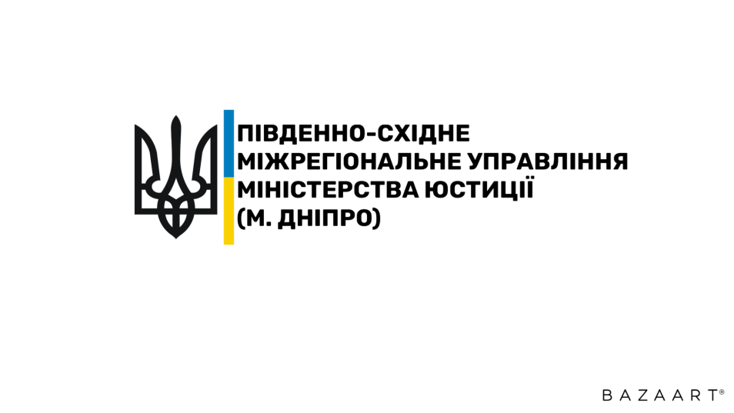ІНФОРМАЦІЙНИЙ ДАЙДЖЕСТ**

**«Об’єднані територіальні громади:**

**порядок державної реєстрації як юридичної особи в умовах децентралізації та реформування системи місцевого самоврядування в Україні»**

Правовою підставою створення об’єднаних територіальних громад (далі – ОТГ) в Україні є Закон України «Про добровільне об’єднання територіальних громад», який було ухвалено 5 лютого 2015 року Верховною Радою України. Згідно встановлених вимог вказаного Закону, в добровільні об’єднані територіальні громади можуть об’єднуватися громади сіл, селищ і міст, що мають спільні межі.

На сьогодні об’єднання територіальних громад є складовою процесу децентралізації та реформування системи місцевого самоврядування в Україні.

Основним завданням даної реформи є забезпечення органів місцевого самоврядування (далі – ОМС) відповідними повноваженнями і ресурсами для самостійного вирішення питань місцевого значення.

**У відповідності до статті 2** Закону України «Про добровільне об’єднання територіальних громад» добровільне об’єднання територіальних громад сіл, селищ, міст здійснюється з дотриманням таких принципів:

* конституційності та законності;
* добровільності;
* економічної ефективності;
* державної підтримки;
* повсюдності місцевого самоврядування;
* прозорості та відкритості;
* відповідальності.
* **Суб’єкти добровільного об’єднання територіальних громад**

(стаття 3 Закону України «Про добровільне об’єднання територіальних громад»)

* Суміжні територіальні громади сіл, селищ, міст.
* Об’єднана територіальна громада, адміністративним центром якої визначено місто, є міською територіальною громадою, центром якої визначено селище, - селищною, центром якої визначено село, - сільською.
* **Основні умови добровільного об’єднання територіальних громад**

(частина 1 статті 4 Закону України «Про добровільне об’єднання територіальних громад»)

1) у складі об’єднаної територіальної громади не може існувати іншої територіальної громади, яка має свій представницький орган місцевого самоврядування;

2) територія об’єднаної територіальної громади має бути нерозривною, межі об’єднаної територіальної громади визначаються по зовнішніх межах юрисдикції рад територіальних громад, що об’єдналися;

3) об’єднана територіальна громада має бути розта шована в межах території Автономної Республіки Крим, однієї області;

4) при прийнятті рішень щодо добровільного об’єднання територіальних громад беруться до уваги історичні, природні, етнічні, культурні та інші чинники, що впливають на соціально-економічний розвиток об’єднаної територіальної громади;

5) якість та доступність публічних послуг, що надаються в об’єднаній територіальній громаді, не можуть бути нижчими, ніж до об’єднання;

6) об’єднання територіальних громад здійснюється відповідно до перспективних планів формування територій громад Автономної Республіки Крим, області.

Адміністративним центром об’єднаної територіальної громади визначається населений пункт (село, селище, місто), що має розвинену інфраструктуру і, як правило, розташований найближче до географічного центру території об’єднаної територіальної громади та в якому розміщується представницький орган місцевого самоврядування об’єднаної територіальної громади (*частина 2статті 4* Закону України «Про добровільне об’єднання територіальних громад»).

## Щодо державної реєсстрації

Державна реєстрація об’єднаної громади проводиться відповідно до Закону України «Про державну реєстрацію юридичних осіб, фізичних осіб - підприємців та громадських формувань» (далі – Закон), який регулює відносини, що виникають, зокрема у сфері державної реєстрації юридичних осіб.

Відповідно до частини 2 статті 17 Закону для державної реєстрації створення, припинення юридичної особи – виконавчого органу місцевої ради (крім виконавчого комітету), а також змін до відомостей про неї подається заява про державну реєстрацію створення, припинення юридичної особи, внесення змін до відомостей про неї, а також акт місцевої ради про створення, припинення виконавчого органу, акт сільського, селищного, міського голови про призначення керівника такого органу.

За загальним правилом, встановленим статтею 106 Цивільного кодексу України  (далі – ЦК України), особа (орган), що прийняв рішення про припинення юридичної особи, зобов’язані протягом трьох робочих днів з дати прийняття рішення письмово повідомити орган, що здійснює державну реєстрацію. Також, згідно з Цивільного кодексу України за загальним правилом треба встановлювати порядок і строк заявлення кредиторами своїх вимог до юридичної особи, що припиняється. Однак, у даному випадку, реорганізація ОТГ відбувається за спеціальними правилами, визначеними Законом України «Про добровільне об’єднання територіальних громад».

Так, частиною 6 статті 8 Закону України «Про добровільне об’єднання територіальних громад» встановлено, що реорганізація юридичних осіб - сільських, селищних, міських рад та їхніх виконавчих комітетів у випадках, передбачених цим Законом, здійснюється без повідомлення про неї органу, що здійснює державну реєстрацію, а також без збирання вимог кредиторів, отримання їхньої згоди.

Проте, державна реєстрація при реорганізації органів місцевого самоврядування як юридичних осіб після добровільного об’єднання територіальних громад здійснюється з урахуванням особливостей, передбачених статтею 8 Закону України «Про добровільне об’єднання територіальних громад».

Частиною 4 статті 8 Закону України «Про добровільне об’єднання територіальних громад» передбачено, що здійснення реорганізації відповідних юридичних осіб – сільських, селищних, міських рад, обраних територіальними громадами, що об’єдналися, та розміщених поза адміністративним центром ОТГ, шляхом їх приєднання до юридичної особи – сільської, селищної, міської ради, розміщеної в адміністративному центрі об’єднаної територіальної громади. 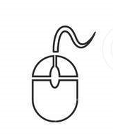

З дня набуття повноважень сільською, селищною, міською радою, обраною об’єднаною територіальною громадою, у порядку, визначеному Законом, здійснюється реорганізація відповідних юридичних осіб - сільських, селищних, міських рад, обраних територіальними громадами, що об’єдналися, та розміщених поза адміністративним центром об’єднаної територіальної громади, шляхом їх приєднання до юридичної особи - сільської, селищної, міської ради, розміщеної в адміністративному центрі об’єднаної територіальної громади. Після завершення реорганізації відповідні юридичні особи - сільські, селищні, міські ради припиняються у порядку, визначеному Законом.

При цьому юридична особа - сільська, селищна, міська рада, розміщена в адміністративному центрі об’єднаної територіальної громади, є правонаступником прав та обов’язків всіх юридичних осіб - сільських, селищних, міських рад, обраних територіальними громадами, що об’єдналися, з дня набуття повноважень сільською, селищною, міською радою, обраною об’єднаною територіальною громадою.

Отже, реорганізація відбувається саме тих рад, які приєдналися до головної садиби (тієї ради, яка розташована в адміністративному центрі). Що ж до сільської ради головної садиби, то відносно неї здійснюється лише державна реєстрація змін до відомостей про неї, що містяться в Єдиному державному реєстрі юридичних осіб, фізичних осіб – підприємців та громадських формувань. Такі зміни вносяться державним реєстратором на підставі заяви, поданої сільським головою, обраним об’єднаною територіальною громадою, або уповноваженою ним особою.

## Щодо керівних аспектів найменування

Так, **найменування об’єднаної територіальної громади,** як правило, є похідним від найменування населеного пункту (села, селища, міста), визначеного її адміністративним центром (частина 4 статті 4 Закону України «Про добровільне об’єднання територіальних громад»).

**Найменування виконавчого органу місцевого самоврядування об’єднаної територіальної громади як юридичної особи** складається з відповідного загального найменування виконавчого органу місцевого самоврядування (виконавчий комітет, управління, відділ тощо) та повного найменування відповідного представницького органу місцевого самоврядування у родовому відмінку (абзац 3 частини 5 статті 8 Закону України «Про добровільне об’єднання територіальних громад»).

Отже, у відповідності до норм вищезазначеного законодавчого визначення у найменуванні ради об’єднаної територіальної громади словосполучення «об’єднана територіальна громада» не зазначається.

## C:\1Работа\Robota\MINYUST\2020\05\40\Re34737_IMG_015.gifЩодо форми заяви про державну реєстрацію

Форма заяви затверджена наказом Міністерства юстиції України від 18.11.2016 № 3258/5 «Про затвердження форм заяв у сфері державної реєстрації юридичних осіб, фізичних осіб – підприємців та громадських формувань» (форма 3 Заява щодо державної реєстрації юридичної особи - органу влади).

Додатково підкреслимо, що з метою забезпечення зручного та інтуїтивного пошуку необхідної форми заяви, полегшення та прискорення процесу заповнення відповідних документів Міністерством юстиції України було затверджено нові форми заяв, що подаються для державної реєстрації – вони почали діяти **з 1 червня 2020 року** (наказ Міністерства юстиції України від 19 травня 2020 року № 1716/5 «Про оновлення форм заяв у сфері державної реєстрації юридичних осіб, фізичних осіб – підприємців та громадських формувань», зареєстрований в Міністерстві юстиції України 20 травня 2020 року за № 454/34737).

## Основні правила оформлення заяви:

1) заява заповнюється друкованими літерами;

2) якщо певна сторінка заяви не заповнюється через відсутність відомостей, що містяться на ній, така сторінка не підписується заявником і не подається;

3) друк заяви може здійснюватися з обох сторін аркуша;

4) при обранні певних полів у заяві проставляється знак «V» або інший подібний знак, що свідчитиме про обрання певного поля;

7) заповнення у заяві більше відомостей, ніж необхідно, не заборонено та не є підставою для зупинення розгляду документів.

**Звертаємо увагу, що відомості про кінцевого бенефіціарного власника юридичної особи чи засновника юридичної особи подають та в подальшому оновлюють усі юридичні особи, крім державних органів, органів місцевого самоврядування, їх асоціацій, державних та комунальних підприємств, установ, організацій.**

## Щодо державної реєстрації речових прав на нерухоме майно у разі створення ОТГ

Абзацом п’ятнадцятим статті 1 Закону України «Про місцеве самоврядування» визначено, що **право комунальної власності** – право територіальної громади володіти, доцільно, економно, ефективно користуватися і розпоряджатися на свій розсуд і в своїх інтересах майном, що належить їй, як безпосередньо, так і через органи місцевого самоврядування.

Також, статтею 327 Цивільного кодексу України визначено, що у комунальній власності є майно, у тому числі грошові кошти, яке належить територіальній громаді. Управління майном, що є у комунальній власності, здійснюють безпосередньо територіальна громада та утворені нею ОМС.

Відповідно до частини третьої статті 8 Закону України «Про добровільне об’єднання територіальних громад», ОТГ є правонаступником всього майна, прав та обов’язків територіальних громад, що об’єдналися, з дня набуття повноважень сільською, селищною, міською радою, обраною такою ОТГ.

Після об’єднання всіх територіальних громад одного району в одну ОТГ все майно спільної власності територіальних громад такого району є комунальною власністю ОТГ, а пов’язані з таким майном права та обов’язки належать ОТГ з дня набуття повноважень сільською, селищною, міською радою, обраною такою ОТГ.

Право комунальної власності за ОТГ виникає на підставі рішення всіх рад, що прийняли рішення про добровільне об’єднання територіальних громад.

Таким чином, за умови наявності записів у Державному реєстрі прав на щодо власності територіальних громад, що були об’єднані відповідно до Закону України «Про добровільне об’єднання територіальних громад», перехід права власності до ОТГ буде відбуватися шляхом проведення державної реєстрації права власності на нерухоме майно за зверненням представника сільської, селищної, міської ради, обраної такою ОТГ, на підставі статті 8 Закону України «Про добровільне об’єднання територіальних громад».

Враховуючи той факт, що перехід речових прав до ОТГ здійснюється відповідно до Закону України «Про добровільне об’єднання територіальних громад» і в силу цього є безумовним, для проведення державної реєстрації прав до державного реєстратора необхідно подати рішення відповідних рад про добровільне об’єднання територіальних громад.

Водночас звертаємо увагу, що у випадку відсутності інформації про право власності у Державному реєстрі речових прав на нерухоме майно та інформаційних системах, що діяли до 2013 року, державна реєстрація за ОТГ буде проводитися на підставі документів, визначених статтею 27 Закону України «Про державну реєстрацію речових прав на нерухоме майно та їх обтяжень» і в Порядку державної реєстрації речових прав на нерухоме майно та їх обтяжень, затвердженим постановою Кабміном від 25 грудня 2015 року № 1127 (із змінами), в залежності від способу набуття права власності.

**Інформаційний матеріал носить виключно інформаційних характер та не є офіційним роз’ясненням норм чинного законодавства.**